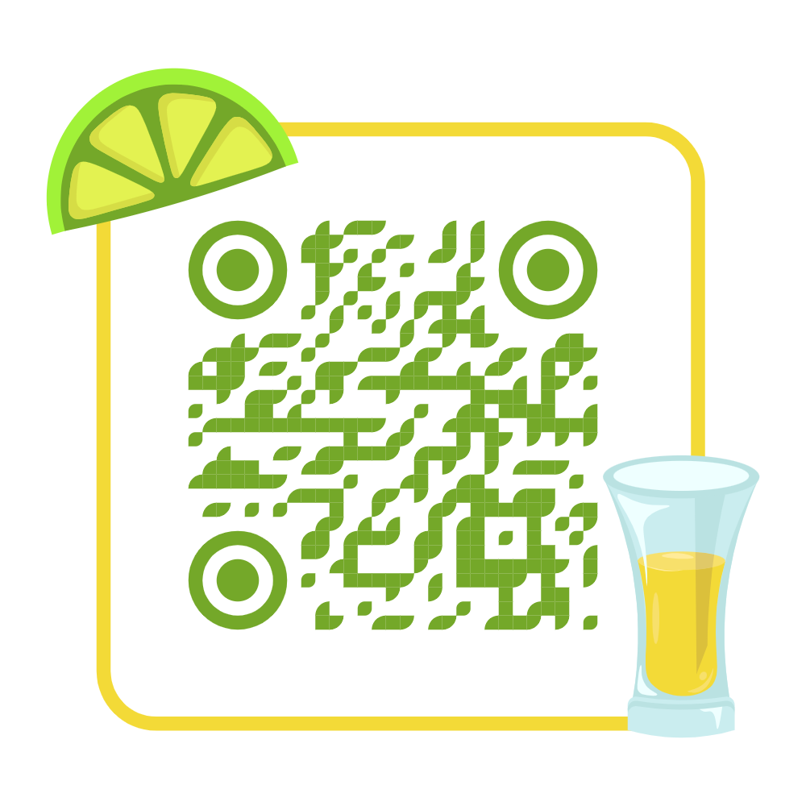
MÃ QR THỰC ĐƠN TRẺ THÁNG 8+9+10+11+12 NĂM 2024
TUẦN 1+2+3 THÁNG 1 NĂM 2025
TRƯỜNG MN QUANG TRUNG

